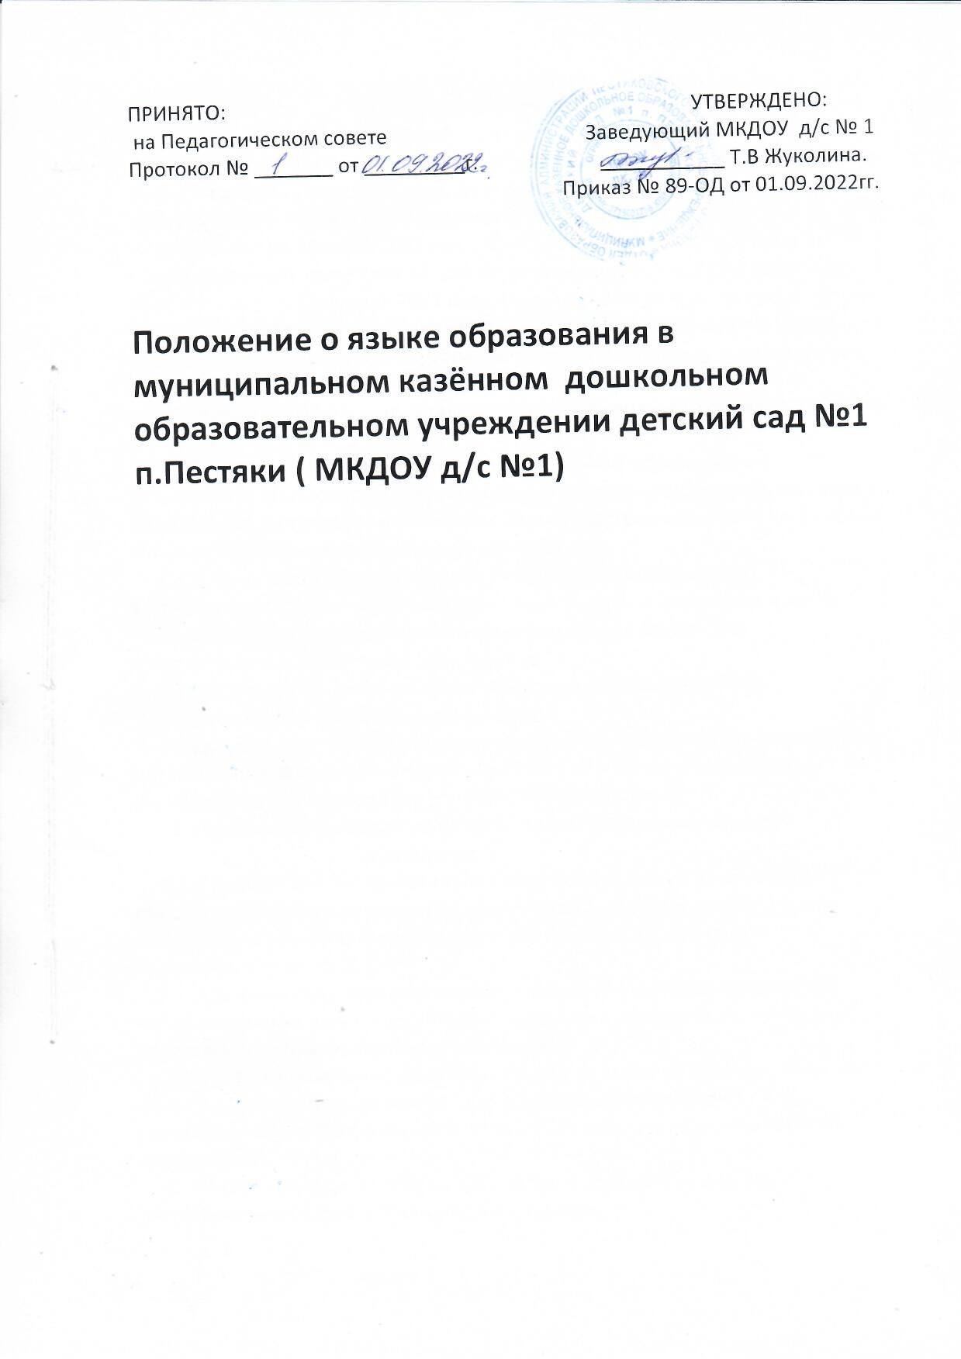

1. Общие положения.
1.1. Данное Положение разработано в соответствии с Федеральным законом № 273-ФЗ от 29.12.2012 «Об образовании в Российской Федерации» в редакции от 25 июля 2022 года, Декларацией о языках народов России «О языках народов Российской Федерации» от 25.10.1991 г. № 1807-1 с изменениями на 11 июня 2021 года, Законом Российской Федерации «О государственном языке Российской Федерации» от 01.06.2005г. №53-ФЗ с изменениями на 30 апреля 2021 года, Приказом Министерства просвещения Российской Федерации от 31 июля 2020г. №373 «Об утверждении Порядка организации и осуществления образовательной деятельности по основным общеобразовательным программам – образовательным программам дошкольного образования», а также Уставом дошкольного образовательного учреждения.
1.2. Данное Положение определяет язык (языки) образования в дошкольном образовательном учреждении, порядок выбора родного языка образования, регулирует использование государственного языка Российской Федерации в образовательной деятельности.
1.3.Настоящее Положение разработано с целью соблюдения законодательства Российской Федерации в области образования в части определения языка образования и прав граждан на бесплатное общедоступное дошкольное образование.
1.4.Настоящее Положение обязательно для исполнения всеми участниками образовательных отношений.
1.5.Дошкольное образовательное учреждение обеспечивает открытость и доступность информации о языке образования и порядке организации изучения родных языков.
2. Требования к языкам при осуществлении образовательной
деятельности.
2.1.В Российской Федерации гарантируется получение дошкольного образования на государственном языке Российской Федерации, а также выбор языка обучения и воспитания в пределах возможностей, предоставляемых ДОУ.
2.2.В детском саду образовательная деятельность осуществляется на государственном языке Российской Федерации в соответствии с Уставом дошкольного образовательного учреждения.
2.3.Право на получение дошкольного образования на родном языке из числа языков народов реализуется в пределах возможностей, предоставляемых ДОУ в порядке, установленном законодательством об образовании.
2.4.В ДОУ создаются условия для изучения русского языка, как государственного языка Российской Федерации.
2.5.Образовательная деятельность на русском языке осуществляется по реализуемой образовательной программе дошкольного образования, разработанной дошкольным образовательным учреждением в соответствии с федеральным государственным образовательным стандартом дошкольного образования и с учетом примерной основной образовательной программой дошкольного образования.
2.6. В дошкольном образовательном учреждении в рамках предоставления дополнительных образовательных услуг может быть организована образовательная деятельность по изучению из числа языков народов и иностранных языков в соответствии с образовательной программой и в порядке, установленном законодательством об образовании и локальными нормативными актами детского сада.
3. Ведение образовательной деятельности
3.1. В ДОУ образовательная деятельность осуществляется на государственном русском языке.
3.2. Преподавание и изучение русского языка осуществляется в соответствии с ФГОС дошкольного образования.
3.3. Реализация указанных прав обеспечивается созданием необходимого числа соответствующих образовательных групп, а также условий для их функционирования.
3.4. Выбор языка образования, изучаемых родного языка из числа языков народов Российской Федерации, в том числе русского языка как родного языка, осуществляется по заявлениям родителей (законных представителей) воспитанников при приеме (переводе) на обучение по образовательным программам дошкольного образования.
3.5. В целях недопущения нарушений права граждан в части определения языка образования и языка изучения образовательная организация обеспечивает своевременное информирование родителей (законных представителей) обучающихся с целью свободного, добровольного выбора ими изучения родного языка из числа языков народов Российской Федерации.
3.6. Документооборот в образовательной организации осуществляется на русском языке — государственном языке Российской Федерации. Документы об образовании оформляются на государственном языке Российской Федерации — русском языке.
3.7. Иностранные граждане и лица без гражданства все документы представляют в дошкольное образовательное учреждение на русском языке или вместе с заверенным в установленном порядке переводом на русский язык.

